Intenzivni građevinski radovi na Centru za starije osobe

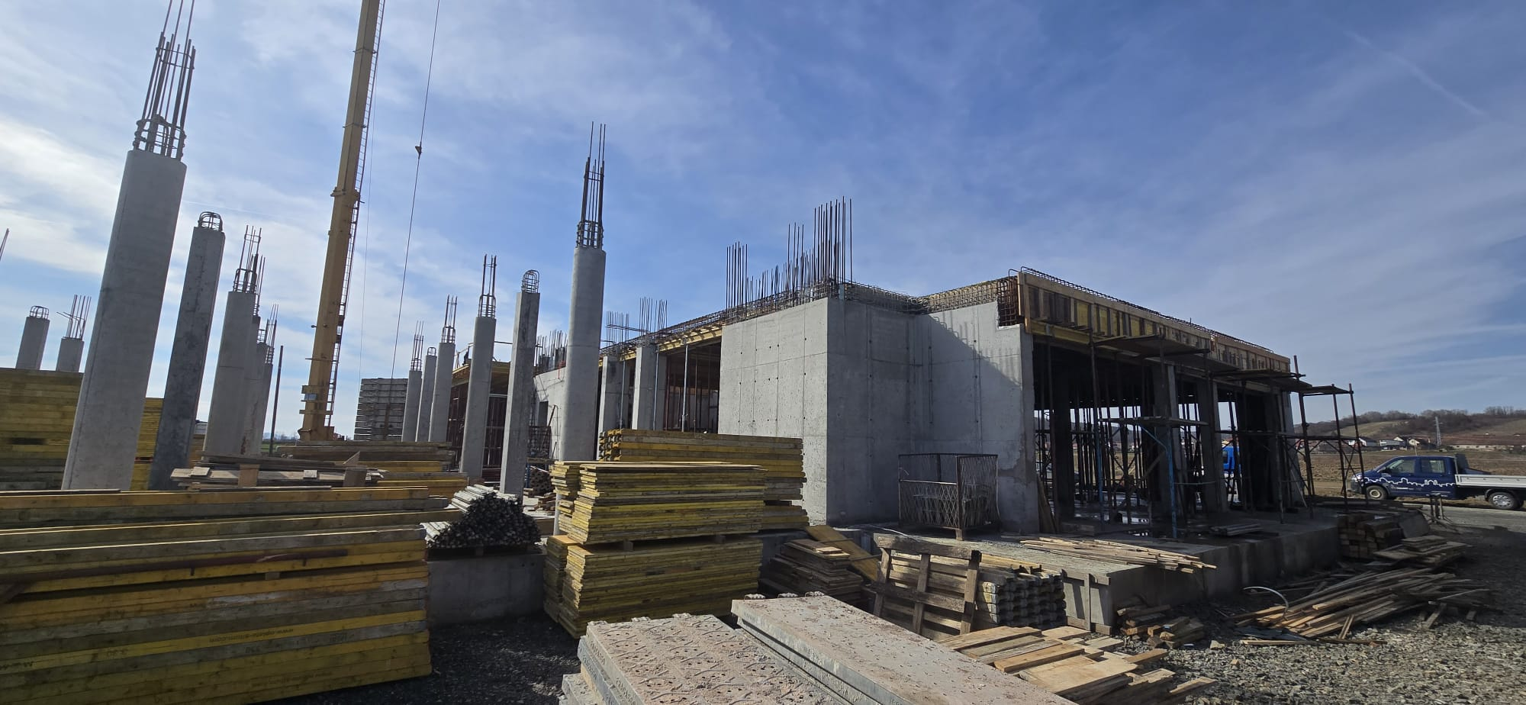

Gradilište budućeg Centra za starije osobe svakim danom poprima sve jasnije obrise.
Projekt koji provodi Grad Pleternica predstavlja jednu od najvažnijih investicija u društvenu infrastrukturu na području Pleternica, s ciljem osiguravanja kvalitetne skrbi i dostojanstvenog života za naše starije sugrađane.
Planirani kapacitet Centra odgovorit će na potrebe starijih osoba s područja grada i okolnih naselja, a projekt uključuje smještajne jedinice, zajedničke prostore za boravak i druženje, blagovaonicu, prostorije za zdravstvenu i socijalnu skrb te popratne sadržaje koji će podići kvalitetu usluge na višu razinu.
Izgradnja Centra za starije osobe važan je korak u jačanju socijalne infrastrukture i brige o najranjivijim skupinama društva. Ovim projektom stvaraju se preduvjeti za organiziranu i stručnu skrb, ali i za nova radna mjesta u sektoru socijalnih usluga.
Završetkom izgradnje Pleternica će dobiti moderan, funkcionalan i energetski učinkovit objekt koji će dugoročno služiti potrebama starijih osoba i njihovih obitelji.

